Thiền sư Thần y Tuệ Tĩnh
và tấm bia khắc lời ai điếu: 'Ai về nước Nam cho tôi về với'
HP HP s.t.
Tuệ Tĩnh (1330-1400), tên thật là Nguyễn Bá Tĩnh, mồ côi cha mẹ từ nhỏ, ông được gửi vào chùa tu tập. Năm 22 tuổi, ông đỗ Thái Học sinh nhưng không ra làm quan mà tiếp tục con đường tu hành, pháp danh Tuệ Tĩnh, chuyên tâm nghiên cứu y học, đặc biệt là các bài thuốc nam, trị bệnh, cứu người.
Tuệ Tĩnh tên thật là Nguyễn Bá Tĩnh, đi tu có pháp danh là Tuệ Tĩnh, biệt hiệu Thận Trai hay Tráng Tử Vô Dật (người khờ không thích ăn không ngồi rồi). Sinh năm 1343, thời vua Tần Dụ Tông (1341 – 1369), tại làng Nghĩa Phú, Tổng Văn Thái, Phủ Thượng Hồng, huyện Cẩm Giang, tỉnh Hải Dương.
Một nhà sư tài giỏi không màng danh lợi
Lúc lên 6 tuổi, mồ côi cha mẹ, ở với nhà sư chùa Hải Triều, xã Hải Triều (tức chùa Giám ngày nay), được nhà sư cho ăn học ở chùa Keo (Thái Bình). Khoa thi năm Giáp Dần (1374), niên hiệu Long Khánh (Trần Duệ Tông), ông đậu đệ nhị giáp tiến sĩ tức Hoàng Giáp. Ông là một nhà sư thông minh lỗi lạc, nhưng không ra làm quan mà ở lại chùa thuộc Hạc Giao Thủy và Hạc Cẩm Giàng tỉnh Hải Dương để tu hành, theo nghề làm thuốc.
Ông nổi tiếng là thần y vì tài chữa bệnh và đặc biệt là tìm tòi, phát hiện nhiều vị thuốc Nam quý. Trong cuốn "Hồng nghĩa giác thư y" ông biên soạn khảng 500 vị thuốc Nam và để mọi người dễ học, dễ nhớ ông viết bằng thơ Nôm theo lối Đường luật. Trong cuốn "Phú thuốc Nam" cũng bằng chữ Nôm, và đặc biệt cuốn "Nam dược thần hiệu" của ông hiện vẫn đang được các nhà y dược học đánh giá cao và có giá trị lớn đối với y học ngày nay.
Không những thần y Tuệ Tĩnh dày công nghiên cứu các cây thuốc, bài thuốc dân gian, ngoài việc chữa bệnh còn chăm lo đào tạo các học trò, viết sách để truyền bá kiến thức đến mọi người. Ông tổng hợp các nghiên cứu của mình trong các sách Nam dược thần hiệu, Hồng nghĩa giác tư y thư(trong đó có giới thiệu về 500 vị thuốc nam viết bằng thơ Nôm đường luật), bài Phú thuốc nam cũng bằng thơ Nôm ... Những tác phẩm này không chỉ có giá trị y học mà còn là những tác phẩm văn học rất có ý nghĩa.

Đối với thần y Tuệ Tĩnh, nước nam ta có rất nhiều vị thuốc quý. Tuệ Tĩnh gây phong trào trồng thuốc tự túc ở vườn chùa, vườn đền, ở gia đình và viết sách thuốc để phổ biến, dạy cho dân chúng dùng thuốc nam để chữa bệnh, chăm sóc sức khỏe phục vụ nhân dân nghèo khổ. Tuệ Tĩnh đã nghiên cứu những cây cỏ ở Việt Nam viết thành sách thuốc với ý nghĩa các bài thuốc giản dị thường dùng trong dân gian, đã thu hái các kinh nghiệm trị bệnh của trung y, nên đã xây dựng được một sự nghiệp y dược có tính chất dân tộc, đại chúng và sáng tạo trong một thời kỳ mà thuốc bắc đang thịnh hành.
Công lao đặc biệt của ông chính là đề xướng một nền y học tự chủ, tự cường, độc lập gần giống khẩu hiệu hiện nay "Người Việt Nam ưu tiên dùng hàng Việt Nam" . Không những viết sách, chữa bệnh ông còn tổ chức cho nhân dân biết cách vệ sinh, phòng chống bệnh, dạy cho nhiều đệ tử và biến các chùa thành nơi chữa bệnh (giống như trạm xá ngày nay). Đây là tư tưởng cực kỳ tiến bộ của ngành điều trị từ xa, điều trị chủ động và điều trị dự phòng, tận dụng thế mạnh tổng hợp trong nhân dân, trong thiên nhiên, tạo ra di sản quý báu cho các thế hệ sau .

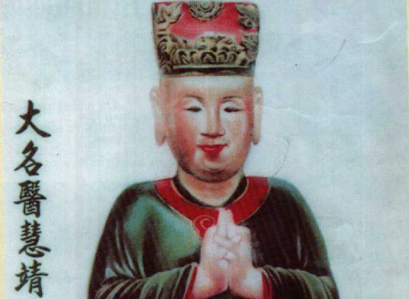
Thần y Tuệ Tĩnh dày công nghiên cứu các cây thuốc, bài thuốc dân gian, ngoài việc chữa bệnh còn chăm lo đào tạo các học trò, viết sách để truyền bá kiến thức đến mọi người.
Về Y lý: Tuệ Tĩnh không câu nệ trong việc sử dụng thuốc nam, bắc. Ông chủ trương “Nam dược trị Nam nhân”, ông nêu lên biện chứng khái quát về dược lý, hướng điều trị của 630 vị thuốc để chữa về ngoại cảm lục dâm, về nội thương do thất tình, do ăn uống, do phòng dục, do lao lực, về bệnh bên trong như: trúng độc, uất khí, đờm, hỏa tích...
Tuệ Tĩnh nhận định, Việt Nam có khí hậu nóng ẩm, nên bệnh thiên về thấp nhiệt, đàm hỏa và thường thì chính khí hư yếu. Do đó, phép chữa: thanh nhiệt, trừ thấp, tả hỏa, hóa đàm, công bổ kiêm thi.
Về Y đức: Thương dân bệnh tật chết chóc, lo giữ nước vững bền, trước phải tìm thuốc chữa bệnh ở cây cỏ quanh mình, phổ biến một cách rộng rãi cho dân chúng biết và sử dụng.Về dưỡng sinh: ông dùng các phương pháp như thực trị, xoa bóp, chùm, cứu và ông chủ trương: “Bế tinh, dưỡng khí, tồn thần thanh tâm, quả dục, thủ chân, luyện hình”.
Các tư liệu quý ông để lại như “Hồng Nghĩa giác tư y thư” và nhất là bộ “Nam dược thần hiệu” có ảnh hưởng rất sâu rộng trong y gia Việt Nam như kim chỉ nam, sách gối đầu giường qua bao thế hệ người Việt. Nó đã chỉ dẫn cách dùng thuốc nam để trị bệnh cho đại đa số nhân dân nghèo khổ, để y dược phổ cập đến nhân dân.
Qua các thế kỷ và hiện nay, có một số thầy thuốc theo phương pháp trị liệu của Tuệ Tĩnh mà chữa bệnh cũng rất hiệu quả. Hải Thượng Lãn Ông là một bậc đại y tôn cũng chịu ảnh hưởng của Tuệ Tĩnh trong việc biên soạn quyển Lĩnh Nam bản thảo.
Ai về nước Nam cho tôi về với - câu hỏi bi thương trên mộ chí của Thần y Thiền sư Tuệ Tĩnh
Do tài giỏi tiếng tăm lẫy lừng như vậy, năm 55 tuổi, ông được chọn làm sứ sang Trung Quốc hay có sử sách nói: ông bị đưa đi cống sang triều đình nhà Minh. Ở triều Minh, Thiền sư Tuệ Tĩnh vẫn chuyên tâm và rất nổi tiếng về nghề thuốc, được vua Minh phong là Đại y Thiền sư. Khi qua đời ở phương Bắc, Thiền sư Tuệ Tĩnh đã có lời dặn ghi trên mộ chí một câu ai oán xót thương bi ai: "Ai về nước Nam cho tôi về với"
Lúc đã ngoài 50 tuổi, phụng mệnh vua, ông đi sứ sang Trung Quốc. Tương truyền, ông đã chữa hết bệnh sản hậu cho Tống Dương phi, vợ vua Nhà Minh nên được nhà Minh phong hiệu là “Đại y thiền sư”, bị giữ lại làm việc tại Thái Y viện và mất bên đó. Bao năm sống tha hương, một lòng ông vẫn đau đáu với nước Nam, chưa bao giờ phai trong trái tim ông. Chính vì thế, khi ông mất, theo di nguyện để lại, người đời đã khắc lên bia mộ ông câu: "Ai về nước Nam cho tôi về với". Câu nhắn nhủ bi thương này không khỏi làm những người xa xứ thấy nghẹn ngào thương cảm cho một tấm lòng người con đất Việt tài giỏi nhưng vì đại cuộc mà phải hy sinh, xa rời quê hương.
Người đời sau biết ơn ông, đã lập đền thờ ông ở các chùa Giám, đền Thánh thuốc nam (ở làng Nghĩa Phú) và đền Trung (ở làng Văn Thái) đều lập đền thờ Tuệ Tĩnh.
Đền Bia làng Văn Thái có câu: “Hoàng Giáp phương danh đằng Bắc địa, thánh sự diệu dược chấn Nam bang”, tạm dịch: “Thi đậu Hoàng giáp tiếng lừng Trung Quốc, chữa bệnh thần diệu tài quán ở Nam bang”.
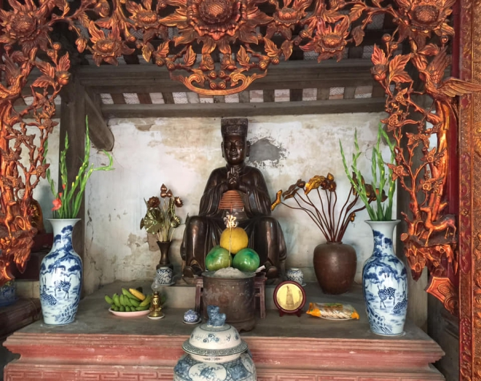
Chùa Giám thờ tượng Thiền sư thần y Tuệ Tĩnh
Năm 1690, nghĩa là khoảng gần ba thế kỷ sau, tiến sĩ Nguyễn Danh Nho đi sứ sang Trung Quốc, thăm mộ Tuệ Tĩnh và nhận ra đại thiền sư là người cùng quê với mình. Rất xúc động với lời nhắn của Tuệ Tĩnh, ông đã sao chép bia mộ và tạc khắc bia đá mang về Việt Nam. Có nhiều câu chuyện lưu truyền ly kỳ liên quan đến tấm bia này. Như chuyện đang mang bia trên đường mang về quê Tuệ Tĩnh thì thuyền chìm, bia rơi xuống nước.
Khi nước cạn, mọi người tìm thì thấy doi đất bia bị chìm giống hình con dao cầu thái thuốc nam. Người dân cho là có sự linh ứng với danh y nên lập đến thờ luôn ở đấy. Từ đấy, đông đảo người dân các vùng đến viếng đền Bia cầu xin sức khoẻ, có ngày đến cả ngàn người.
Chuyện đến tai nhà vua khi ấy là Thiệu Trị. Cho là mê tín dị đoan, vua Thiệu Trị bắt đưa bia về giữ ở tỉnh, rồi ra lệnh đục bỏ hàng chữ ghi trên bia. Nhưng người dân quê hương Tuệ Tĩnh vẫn bí mật lấy được tấm bia, đem về cất giữ trong tường của ngôi đền... Nhờ đó tấm bia có hàng chữ bị đục bỏ vẫn còn đến ngày nay.
Tấm bia khắc lời ai điếu "Ai về nước Nam cho tôi theo về với" của Tuệ Tĩnh đã được mang từ Trung Hoa về đền Bia
Trên mặt tấm bia, hàng chữ khắc lời Tuệ Tĩnh đã bị đục đi, chỉ còn lại những dấu vết, không thể đọc được nữa. Nhưng trăm năm bia đá thì mòn... Dù hơn 600 năm đã qua, và mãi tới mai sau, vẫn luôn vang vọng, lay động trong lòng bao thế hệ cháu con những lời dặn dò nặng tình yêu non nước, quê hương xứ sở của ông, vị đại danh y làm vẻ vang cho nước Việt:
AI VỀ NƯỚC NAM CHO TÔI VỀ VỚI !
Thông thường trong các chùa có thờ tượng của các sư trụ trì cao tăng đắc đạo, tư thế tượng được tạc ngồi xếp bằng hoa sen, hai tay xếp trong trong lòng theo kiểu ấn tam muội (ấn thiền định), hoạc hai tay đặt trên đầu gối. Nhưng tượng của Đại y thiền sư Tuệ tĩnh lại được tạc theo tư thế ngồi trên ghế, lưng thẳng và hai tay xếp trước ngực theo kiểu ấn Chuẩn đề (Cundhe). Điều đó chứng tỏ người xưa đã đặt vị trí của Thiền sư là một Bồ Tát hoá thân của Chuẩn đề vương Bồ Tát.
Quan điểm của ngài cũng là Đạo và Đời không tách riêng, Đạo phục vụ đời, Đời là nơi rèn luyện Đạo. Tư tưởng đại thừa Phật giáo ở Đại y sư Tuệ Tĩnh đã là niềm cảm hứng, sự phấn đấu noi theo của các lớp tăng ni Phật tử ngày nay theo tinh thần Từ bi hỷ xả của Đức Phật.
Tuệ Tĩnh có tên thật là Nguyễn Bá Tĩnh (阮伯靜), tự Linh Đàm (靈潭), hiệu Tráng Tử Vô Dật (壯子無逸), Hồng Nghĩa (紅義), quán tại hương Xưa, tổng Văn Thai, huyện Cẩm Giàng, phủ Thượng Hồng (nay là thôn Nghĩa Phú, xã Cẩm Vũ, huyện Cẩm Giàng, tỉnh Hải Dương).
Mồ côi cha mẹ từ lúc 6 tuổi, Nguyễn Bá Tĩnh được các nhà sư chùa Hải Triều và chùa Giao Thủy nuôi cho ăn học. Năm 22 tuổi, ông đậu Thái học sinh dưới triều vua Trần Dụ Tông, nhưng không ra làm quan mà ở lại chùa đi tu lấy pháp hiệu là Tuệ Tĩnh. Những ngày đi tu cũng là những ngày ông chuyên học thuốc, làm thuốc, chữa bệnh cứu người.
Năm 55 tuổi (1385), với trí tuệ uyên bác trong ngành y thuật của mình, Tuệ Tĩnh bị đưa đi cống cho triều đình nhà Minh. Sang Trung Quốc, ông vẫn làm thuốc, nổi tiếng, được vua Minh phong là Đại y Thiền sư, ông qua đời tại Giang Nam, Trung Quốc nhưng không rõ năm nào.
Tuệ Tĩnh xót thương cho số phận của mình và luôn đau đáu nỗi niềm một ngày được quay lại quê hương, thoát khỏi cảnh đất khách quê người thể hiện qua việc ông đã khóc trong lễ nhậm chức của mình tại triều đình nhà Minh và cho tới ngày nay, trên bia mộ của ông vẫn còn dòng chữ "Ai về nước Nam cho tôi về với".
Năm 1690 tiến sĩ Nguyễn Danh Nho đi sứ sang Trung Hoa, tình cờ thấy mộ Tuệ Tĩnh, nhận ra là người cùng làng. Cảm động với lời nhắn gửi thiết tha của vị danh y, tiến sĩ Nguyễn Danh Nho đã sao chép bia mộ và tạc khắc bia đá mang về quê Hải Dương bây giờ.
Nguyên Phong
https://phatgiao.org.vn

